PRESSEMITTEILUNG

E+E Elektronik gewinnt Großauftrag für Feuchtemessgeräte

Deutscher Wetterdienst verlässt sich auf Sensortechnologie aus Österreich
(Engerwitzdorf, 4. 7. 2013) Der österreichische Sensorspezialist E+E Elektronik gewinnt die Ausschreibung des Deutschen Wetterdienstes (DWD) zur Ausstattung seiner Wetterstationen mit neuen Feuchte/ Temperaturtransmittern.

Als nationaler meteorologischer Dienst der Bundesrepublik Deutschland ist der DWD die höchste Instanz für Meteorologie, Wetter und Klima des Landes und betreibt deutschlandweit knapp 2000 Wetterwarten und -stationen. Bis 2015 sollen schrittweise alle bisherigen Feuchtemessgeräte im gesamten Messnetz ersetzt werden. Die High-End Messgeräte liefern präzise Messergebnisse für exakte Wetter- und Klimaprognosen.

Zum Einsatz kommen Feuchte/Temperaturtransmitter der Serie EE33 (Typ J). Die Geräte zeichnen sich durch hochgenaue und zuverlässige Messergebnisse selbst unter schwierigsten Umgebungsbedingungen aus. Herzstück dieses Transmitters ist die von E+E in Dünnschichttechnologie entwickelte, monolithische Messzelle HMC01. Durch das einzigartige E+E Sensor-Coating ist die Messzelle bestmöglich gegen Kondensation oder chemische Belastungen geschützt. Ein Argument, das auch schon das Königlich Holländische Meteorologie Institut (KNMI) bei der Anschaffung dieser Messgeräte überzeugte.

Bislang wurden Feuchte und Temperatur mit jeweils einem eigenen Messgerät erfasst. Mit den neuen Feuchte-/Temperaturtransmittern von E+E Elektronik können diese beiden Messgrößen nun mit einem einzigen Gerät gemessen werden. Ein weiterer Vorteil: die Übertragung der Messergebnisse erfolgt künftig digital statt analog.

Alle Geräte werden am österreichischen Unternehmensstandort in Engerwitzdorf gefertigt. Die Auslieferung der ersten hundert Transmitter wird schon im August 2013 erfolgen.

E+E Elektronik betreibt selbst ein staatlich akkreditiertes Kalibrierlabor und hält im Auftrag des Bundesamtes für Eich- und Vermessungswesen (BEV) die nationalen Standards für relative Luftfeuchte und Luftströmungsgeschwindigkeit in Österreich bereit.

Zeichen: 1.841 (ohne Leerzeichen)
Wörter: 249

Bildmaterial:

Abbildung 1:

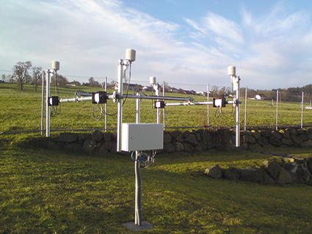

E+E Wetterstation mit EE33-J Feuchte/ Temperaturtransmittern.

Fotos: E+E Elektronik GmbH, Abdruck honorarfrei

Über E+E Elektronik:
Die E+E Elektronik GmbH mit Sitz in Engerwitzdorf/Österreich ist ein Unternehmen der Dr. Johannes Heidenhain GmbH Firmengruppe. Mit rund 240 Mitarbeitern entwickelt und produziert das Unternehmen Sensoren und Messumformer für relative Feuchte, CO2, Luftgeschwindigkeit und Durchfluss sowie Feuchtekalibriersysteme. Die Hauptanwendungsgebiete für E+E Produkte sind die Gebäudetechnik, Industrielle Messtechnik und Automobilindustrie. Der Exportanteil von rund 97 % wird über E+E Niederlassungen in China, Deutschland, Frankreich, Italien, Korea und den USA sowie ein internationales Händlernetzwerk erreicht. E+E Elektronik betreibt zudem ein staatlich akkreditiertes Kalibrierlabor und ist vom Bundesamt für Eich- und Vermessungswesen (BEV) mit der Bereithaltung des Nationalen Standards für Feuchte und Luftgeschwindigkeit in Österreich beauftragt.

Kontakt:
E+E Elektronik GmbH T: +43 (0) 7235 605-0
Langwiesen 7 F: +43 (0) 7235 605-8
A-4209 Engerwitzdorf info@epluse.at
Österreich www.epluse.com

Marketing Kontakt: Hr. Johannes Fraundorfer
E-Mail: johannes.fraundorfer@epluse.at

